WEBSITE
MODIARICH

Brand: Modiarich

Navigation Bar
Profile | About MODIARICH | Product | Ingredients | Info Product Benefits | How to Buy | Customer Reviews | FAQ | Contact Us | Beauty Journal |

1. PROFILE
konsep:
MODIARICH
MODIARICH is a personal care brand inspired by the beauty of nature and developed with a commitment to creating thoughtful, practical, and meaningful beauty care products. Behind the name is a personal story, “MODIARICH” is a prayer and aspiration, formed from the names of the founder’s parents, Moktar and Diah Rich. A name that carries where we come from, and a reminder of where we hope to go.
LOGO:
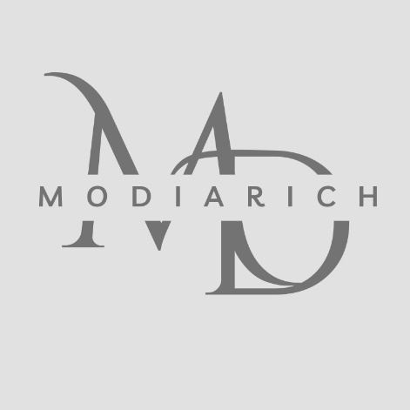
modiarich, sudah legal karena merek kami sudah didaftar oleh DJKI
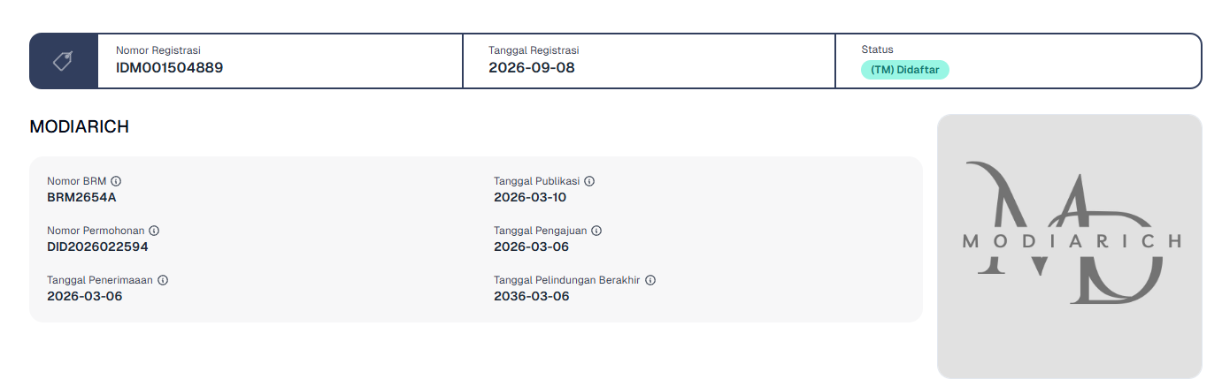
Our Vision
Menjadi brand personal care yang menghadirkan produk dengan pendekatan secara nyata, informatif, dan bertanggung jawab.

Our Mission
- Menghadirkan produk personal care yang insightful, informatif, dan relevan dengan kebutuhan konsumen.
- Menyampaikan informasi produk secara transparan dan berbasis data.
- Mengedepankan pengembangan produk yang bertanggung jawab.

ABOUT MODIARICH
headlines
kami ingin menghadirkan pengalaman Natural Beauty yang tidak hanya menarik secara visual, tetapi juga didukung oleh informasi yang dapat dipertanggungjawabkan.
The Story Behind MODIARICH
Berawal dari Sebuah Gagasan
MODIARICH berawal dari sebuah gagasan founder untuk menciptakan brand kosmetik yang menghadirkan produk relevan dengan kebutuhan nyata, melalui pendekatan yang nyata, berbasis data, dan bertanggung jawab.
Nama MODIARICH sendiri merupakan bentuk doa dan harapan yang memiliki makna personal bagi founder. Nama tersebut terinspirasi dari penggabungan nama kedua orang tua founder, yaitu Moktar dan Alm. Diah Rich, sebagai bentuk penghargaan sekaligus doa yang menjadi bagian dari perjalanan brand ini.
From an Idea to a Beauty Soap
Produk pertama MODIARICH, Beauty Soap, berawal dari sebuah karya yang dikembangkan founder ketika menempuh pendidikan di Universitas Negeri Jakarta.
Berangkat dari ketertarikan untuk menciptakan produk kosmetik yang dapat memberikan manfaat dalam perawatan kulit, founder mengangkat permasalahan kulit berupa noda hitam atau hiperpigmentasi sebagai salah satu fokus pengembangan produk.
Gagasan tersebut kemudian diwujudkan melalui pengembangan sabun dengan memanfaatkan kombinasi bahan yang berasal dari alam, yaitu ekstrak kunyit, coffee, dan aloe vera. Efektifitas produk, membuat founder ingin mewujudkan produk “beauty soap” agar dapat dirasakan oleh banyak pihak yang merasakan persoalan yang sama.
Sehingga, hadirlah Beauty soap, produk hasil karya dari penggabungan kunyit, coffee, dan lidah buaya dengan penambahan Niacinamide 2% dan axtaxanthin untuk menambah efektifitas produk sehingga memberikan manfaat mencerahkan.
From Personal Experience to a Product
Beauty Soap bukan hanya lahir sebagai sebuah formulasi, tetapi juga merupakan bagian dari perjalanan dan pengalaman founder dalam mengembangkan sebuah karya.
Proses penggunaan produk kemudian didokumentasikan melalui before and after sebagai bentuk dokumentasi perjalanan penggunaan produk. Dokumentasi tersebut diharapkan dapat menjadi referensi bagi konsumen yang memiliki kebutuhan atau concern yang serupa, dengan tetap memahami bahwa hasil penggunaan dapat berbeda pada setiap individu.
Dari sebuah karya di bangku perkuliahan, Beauty Soap kemudian dikembangkan menjadi produk yang dapat digunakan dan dirasakan oleh lebih banyak orang.
Kini, MODIARICH Beauty Soap telah memiliki izin edar BPOM dan sertifikasi halal, sebagai bagian dari komitmen MODIARICH untuk menghadirkan produk yang memenuhi ketentuan dan dapat digunakan dengan rasa percaya diri.

More Than a Product
Bagi MODIARICH, perjalanan ini tidak berhenti pada satu produk.
MODIARICH hadir dengan harapan untuk terus bereksplorasi, melakukan pengembangan, dan menciptakan produk personal care yang relevan dengan kebutuhan nyata. Setiap produk diharapkan lahir melalui proses yang mempertimbangkan pengalaman, penelitian, evaluasi, serta informasi yang dapat dipertanggungjawabkan.
Kami percaya bahwa sebuah produk kecantikan bukan hanya tentang apa yang ditawarkan, tetapi juga tentang bagaimana produk tersebut dikembangkan, bagaimana informasinya disampaikan, dan seberapa bertanggung jawab sebuah brand terhadap konsumennya.
Ke depannya, MODIARICH akan terus mengeksplorasi berbagai kemungkinan dalam pengembangan produk, dengan mengedepankan relevansi, transparansi, penelitian, dan tanggung jawab sebagai bagian dari perjalanan menuju Natural Beauty untuk menghadirkan produk-produk relevan lainnya.

Product
nanti dibuat kayak shopee, ada banyak kolom tampila

- Jadi nanti baru 1 aja, karena baru modiarich beauty soap.

Ingredients

Niacinamide 2%:
1. Mengandung Niacinamide 2% yang membantu memperkuat skin barrier sehingga kulit tetap terjaga kelembapannya.
2. Membantu meratakan tampilan warna kulit, sehingga kulit tampak lebih cerah dan sehat.
3. Membantu menyamarkan hiperpigmentasi, sehingga warna kulit tampak lebih merata.
4. ⁠Membantu menghaluskan tekstur kulit, sehingga kulit terasa lebih lembut.
5. ⁠Membantu menjaga elastisitas kulit, sehingga kulit tampak lebih sehat.

Coffee:
1. Mengandung asam klorogenat dan polifenol sebagai antioksidan alami yang membantu melindungi kulit dari radikal bebas.
2. Mengandung kafein alami yang membantu menyegarkan tampilan kulit.
3. Membantu menjaga elastisitas kulit agar terasa lebih kenyal.
kunyit:
1. Mengandung kurkumin sekitar 3–8% sebagai senyawa aktif utama yang memiliki aktivitas antioksidan dan membantu mendukung proses regenerasi kulit.
2. ⁠Membantu mendukung regenerasi kulit, sehingga tampilan bekas luka tampak lebih samar secara bertahap.
3. Mendukung pembentukan kolagen untuk membantu menjaga tekstur kulit tetap halus.

Lidah Buaya:
- Melembapkan kulit tanpa terasa lengket.
- Membantu menenangkan kulit yang kemerahan atau iritasi ringan.
- Menjaga kulit tetap terasa segar dan halus.
- Membantu merawat skin barrier agar kulit tampak lebih sehat.
- Memberikan sensasi dingin yang menyegarkan setiap kali digunakan.

Astaxanthin:
- Kaya akan antioksidan, sehingga dapat membantu melindungi kulit dari stres oksidatif.
- Mendukung perlindungan kulit agar tampak sehat dan terawat.
- Mendukung pemeliharaan kondisi kulit, dapat membantu menjaga kelembapan dan elastisitas kulit.

Setiap bahan baku, mohon dibantu kasih visualnya.
Info Product Benefits
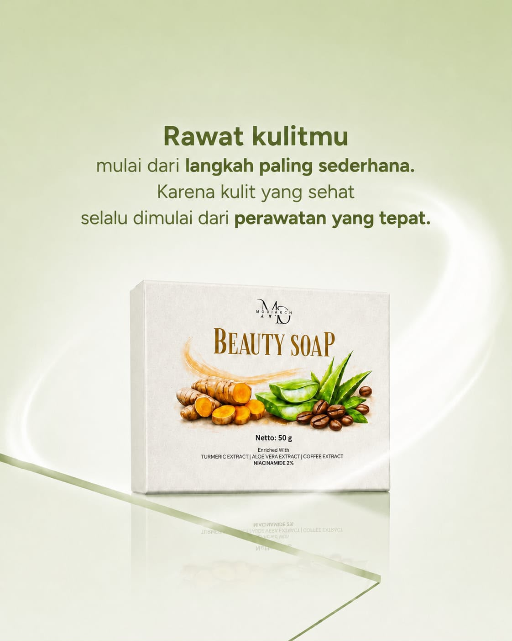
Kegunaan:
Modiarich Beauty Soap diformulasikan dengan perpaduan bahan-bahan alami pilihan seperti Niacinamide, Turmeric Extract, dan Coffee Extract yang bekerja secara optimal untuk membersihkan kulit secara menyeluruh dan membantu mencerahkan tampilan kulit kusam/menyamarkan area kulit yang tampak lebih gelap. Serta, kandungan Virgin Coconut Oil dan Aloe Vera Extract yang memberikan sensasi lembap, halus, dan nyaman setelah digunakan. Dengan pemakaian rutin, kulit terasa lebih bersih, lembut, dan tampak sehat terawat.

Cara Pakai: Busakan beauty soap dengan sedikit air, usapkan dan pijat secara perlahan pada kulit secara lembut dan menyeluruh dan tunggu 3-5 menit. Kemudian bilas dengan air hingga bersih. Untuk hasil yang maksimal gunakan setiap hari, sebelum mandi di pagi dan sore hari.

Saran Penyimpanan: Simpan di tempat yang sejuk dan kering. Hindari paparan sinar matahari langsung untuk menjaga kualitas produk tetap optimal.
Ingredients:
Glycerin, Aqua, Sucrose, Stearic Acid, Ethanol, Lauryl Glucoside, Myristic Acid, Sodium Hydroxide, Cocamidopropyl Betaine, Niacinamide, Propylene Glycol, Cocos Nucifera Fruit Powder, Styrene/Acrylates Copolymer, Coffea Robusta Extract, Coffea Arabica Extract, Curcuma Longa Root Extract, Aloe Barbadensis Leaf Extract, Olea Europaea Fruit Oil, BHT, Disodium EDTA, Citric Acid, Sodium Benzoate, Potassium Sorbate, Caprylic/Capric Triglyceride, Haematococcus Pluvialis Extract, Rosmarinus Officinalis Leaf Extract.

Memiliki izin edar BPOM: NA18260500524

Sudah halal, terlampir

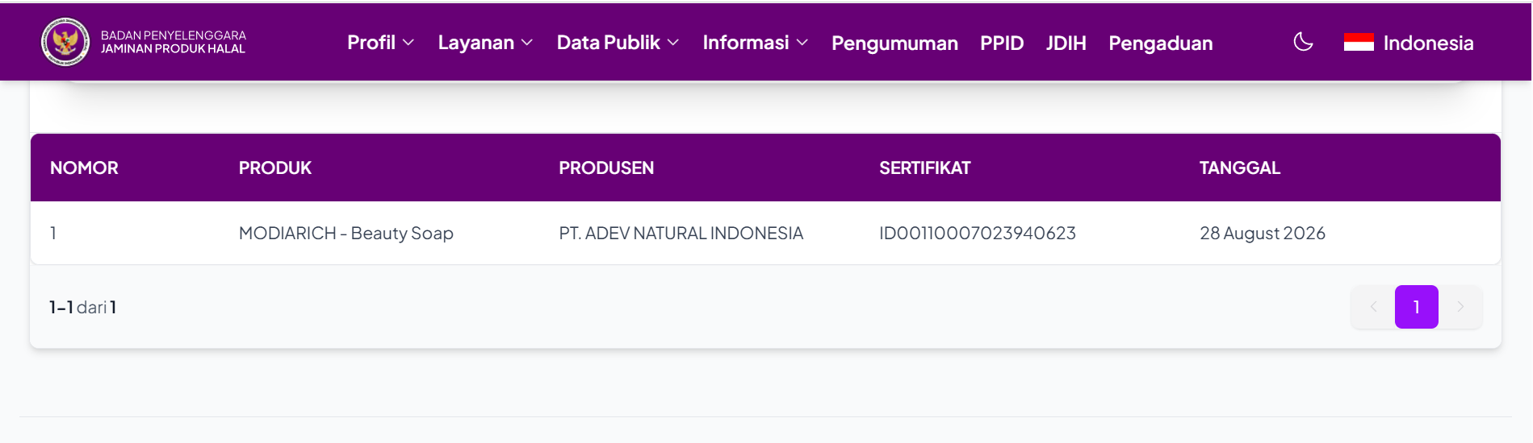

How to Buy
akan di diskusikan kembali.
Informasikan:
- Harga produk
- Biaya pengiriman
- Estimasi pengiriman
- Promo/bundle.
Purchase Channel
SHOP NOW
→ Shopee
→ Tokopedia
→ TikTok Shop
→ WhatsApp
harapannya, terdapat link untuk tiap platform yang ditawarkan.
Namun, jika ingin purchase melalui website mohon ada arahan langsung klik button
dalam navigation how to buy, mohon sertakan juga bagian voucher-voucher kalau bisa.
Available Vouchers
- New Customer Voucher
- Launching Voucher
- Free Shipping Voucher
- Bundle Voucher

CUSTOMER REVIEWS

Sertain, tampilan buat kita review dan bisa liat yang review. Tiap kolom review, sertain juga biar bisa input foto/video.

FAQ
- Bagaimana cara menggunakan produk?
Basahi kulit, aplikasikan MODIARICH Beauty Soap hingga berbusa, kemudian bilas hingga bersih. Untuk hasil optimal, dapat didiamkan selama 3–5 menit sebelum dibilas.
- Berapa lama produk dapat digunakan setelah dibuka?
Gunakan produk sesuai masa simpan yang tercantum pada kemasan dan simpan dengan baik setelah dibuka.
- Bagaimana cara menyimpan produk?
Simpan di tempat yang kering dan sejuk, serta hindari paparan sinar matahari langsung. Pastikan produk tetap dalam kondisi kering setelah digunakan.
- Apakah MODIARICH Beauty Soap dapat digunakan setiap hari?
Ya, MODIARICH Beauty Soap dapat digunakan sebagai bagian dari rutinitas perawatan kulit sehari-hari sesuai kebutuhan kulit.
- Apakah produk cocok untuk semua jenis kulit?
Produk dapat digunakan oleh berbagai jenis kulit. Namun, respons kulit setiap individu dapat berbeda sehingga disarankan melakukan uji tempel terlebih dahulu.
- Di mana MODIARICH Beauty Soap dapat dibeli?
MODIARICH Beauty Soap dapat dibeli melalui kanal resmi MODIARICH yang tersedia pada halaman How to Buy.
- Bagaimana cara menghubungi MODIARICH?
Hubungi MODIARICH melalui kontak dan media sosial resmi yang tercantum pada halaman Contact Us.

CONTACT US
Let's Stay Connected
Have a question or want to know more about MODIARICH?
WhatsApp
[……]
Email
[………]
Follow Us
Instagram
@modiarich
[………..]
TikTok
@modiarich
[…………]
Shopee
[SHOP NOW]

BEAUTY JOURNAL

Nanti, tampilan artikel/data dukung ilmiah buat produk-produk modiarich. Jadi sertain tombol upload untuk kita yang upload aja. Yang liat gabisa upload, Cuma bisa liat artikelnya atau data dukungnya aja.

